ΟΔΗΓΙΕΣ ΣΥΜΠΛΗΡΩΣΗΣ ΑΙΤΗΣΗΣ ΓΙΑ ΒΕΛΤΙΩΣΗ - ΟΡΙΣΤΙΚΗ ΤΟΠΟΘΕΤΗΣΗ
Βήμα 1^{ο} : Πληκτρολογούμε στο πεδίο της διεύθυνσης του browser τη διεύθυνση https://teachers.minedu.gov.gr και μόλις μεταφερθούμε σ’ αυτή πατάμε ‘’ΣΥΝΔΕΣΗ’’.
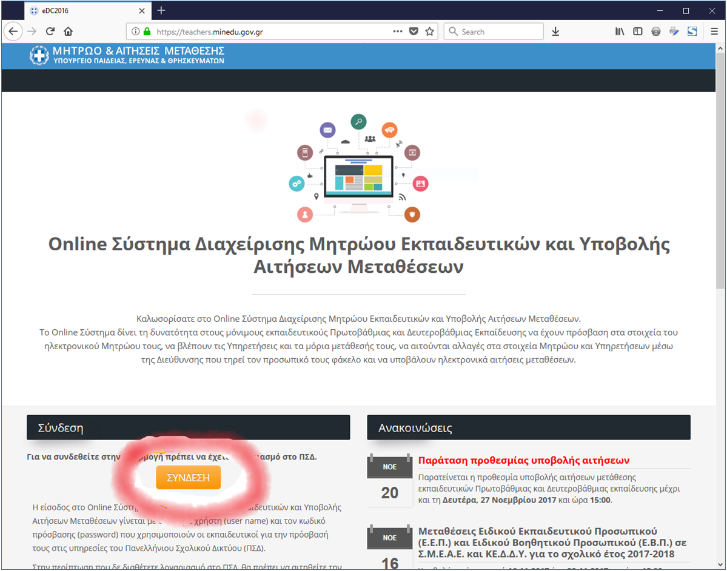

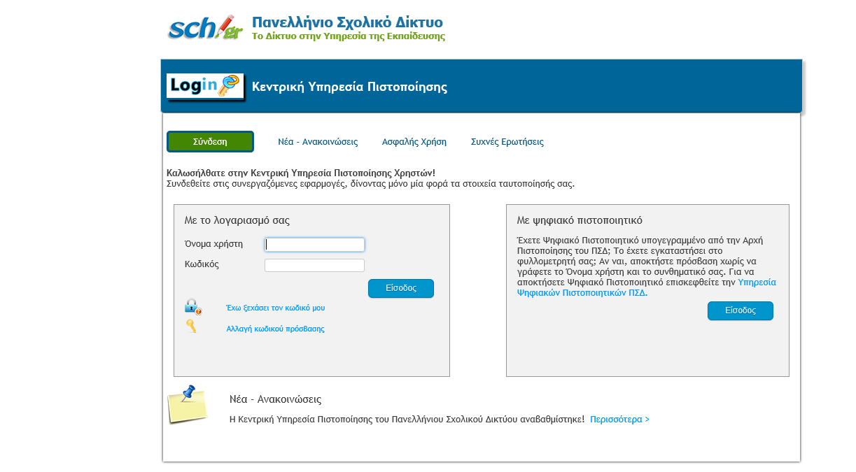
Βήμα 2^{ο} : Στη νέα σελίδα όπου εμφανίζεται εισάγουμε το «Όνομα χρήστη» και τον «Κωδικό» που έχουμε στο Πανελλήνιο Σχολικό Δίκτυο και πατάμε «Είσοδος».

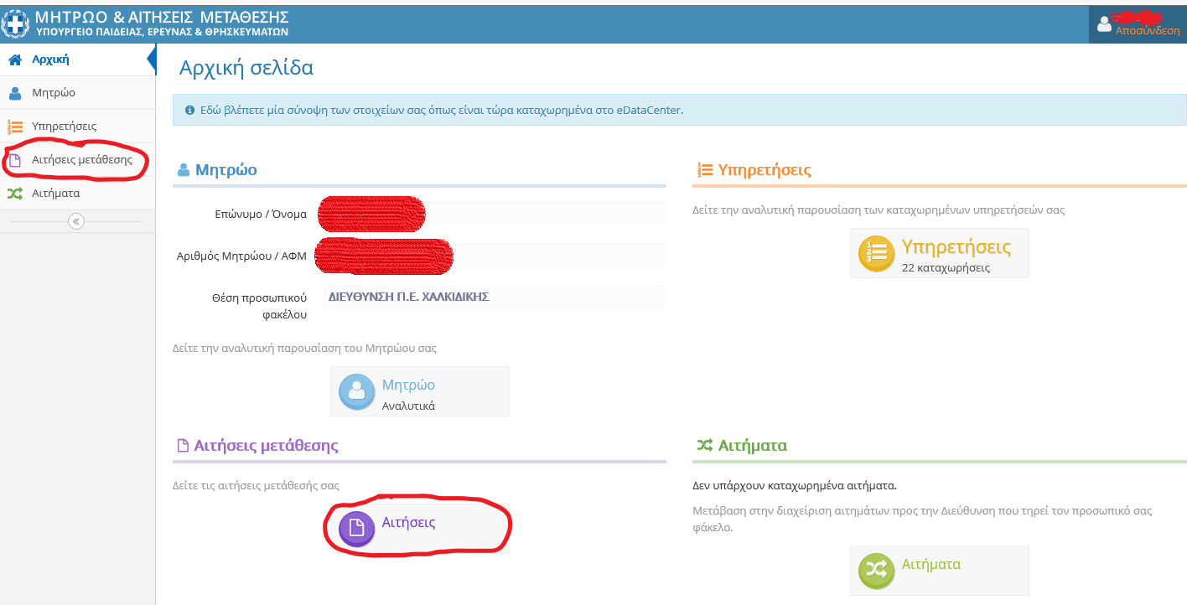
Βήμα 3^{ο} : Στην οθόνη εμφανίζεται η Αρχική Σελίδα με τα στοιχεία μας. Στη συνέχεια πατάμε «Αιτήσεις μετάθεσης» από το αριστερό μενού ή «Αιτήσεις» στο κάτω μέρος της οθόνης.

Βήμα 4^{ο} : Στη νέα οθόνη εμφανίζονται οι αιτήσεις μετάθεσης που είχαμε κάνει το Νοέμβριο του 2018. Στην αίτηση για ΄’ΜΕΤΑΘΕΣΗ ΕΚΠΑΙΔΕΥΤΙΚΩΝ Π.Ε. ΓΙΑ ΒΕΛΤΙΩΣΗ Ή ΟΡΙΣΤΙΚΗ ΤΟΠΟΘΕΤΗΣΗ [003.ΠΕΒ01] ’’ πατάμε το «μάτι» στο δεξί μέρος της αίτησή μας.

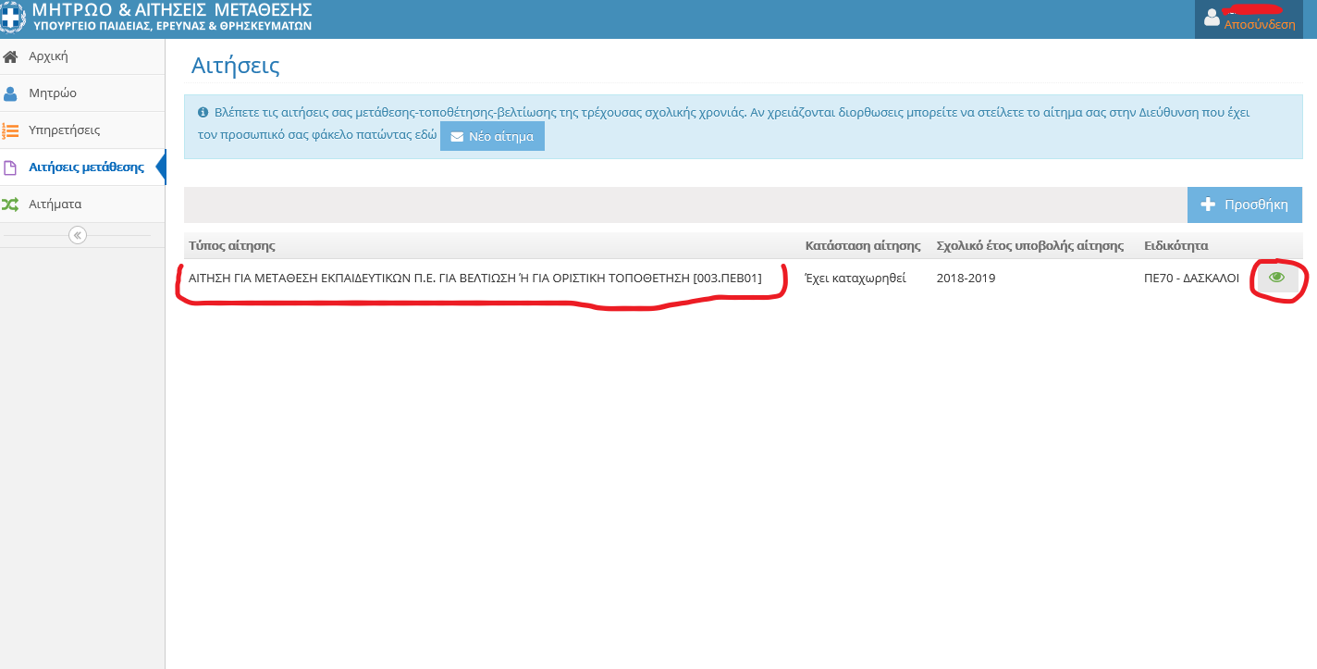

Βήμα 5^{ο} : Στη νέα οθόνη Επιλέγουμε την καρτέλα «Προτιμήσεις» από το οριζόντιο μενού το οποίο περιλαμβάνει τις επιλογές: Στοιχεία Μητρώου-Κριτήρια Μετάθεσης-Μονάδες-Προτιμήσεις-Υπηρετήσεις-Παρατηρήσεις.

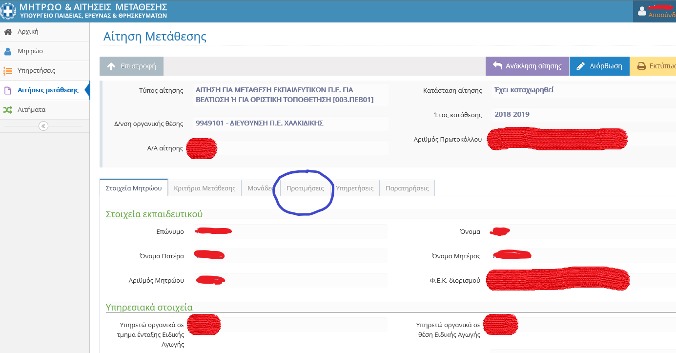

Βήμα 6^{ο} : Εάν δεν εμφανίζονται οι προτιμήσεις, πατάμε «Διόρθωση».

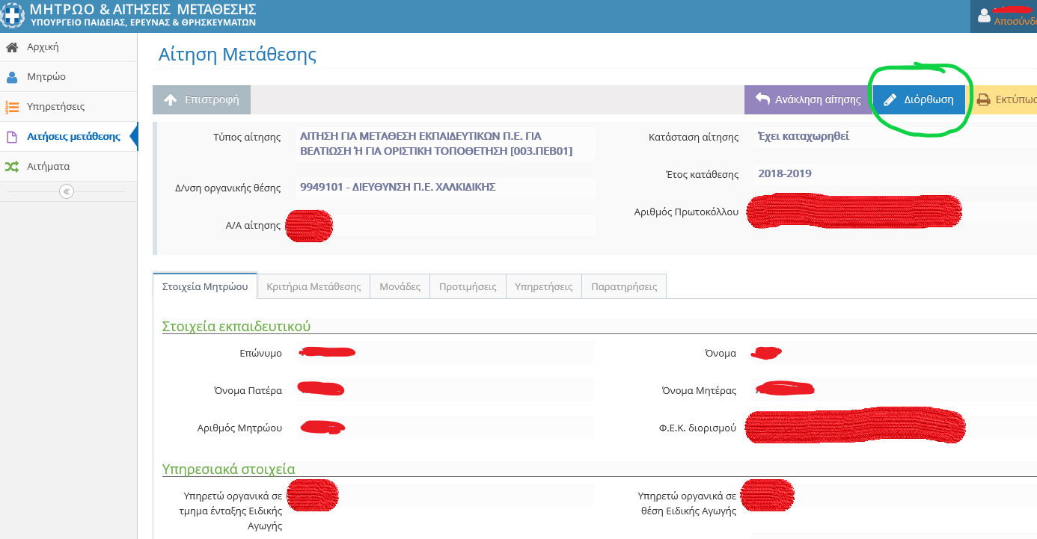

Βήμα 7^{ο} : Στην οθόνη που εμφανίζεται οι σχολικές μονάδες βρίσκονται στο αριστερό μέρος της οθόνης ενώ δεξιά προστίθενται οι δικές μας επιλογές με σειρά προτίμησης. Για να προσθέσουμε μια προτίμηση πατάμε στον πράσινο σταυρό ενώ για να αφαιρέσουμε μία προτίμηση πατάμε στο κόκκινο πλην . Αφού ολοκληρώσουμε την εισαγωγή των προτιμήσεων, πατάμε «Προσωρινή αποθήκευση». Η αίτησή μας θα οριστικοποιηθεί αυτόματα μετά το πέρας της τελικής ημερομηνίας υποβολής αιτήσεων.

